Desmistificando os répteis
Seres escamosos e de aparência medonha, desde sempre que os répteis suscitam sentimentos de repulsa a quem com eles se depara. Certamente rara é a pessoa que nunca soltou um grito de medo quando um lagarto ou uma cobra lhes saltaram ao caminho. Mas e se estes animais, tantas vezes repudiados, puderem ajudar na conservação de áreas importantes para a biodiversidade global?
Apostada em contribuir para a conservação da diversidade biológica, Raquel Vasconcelos, investigadora do Centro de Investigação em Biodiversidade e Recursos Genéticos (CIBIO), desenvolveu o seu doutoramento na área da genética da conservação de répteis em sistemas insulares. Recorrendo a dados genéticos, morfológicos e ambientais das várias espécies de répteis existentes no arquipélago de Cabo Verde, o seu estudo permitiu identificar três novas espécies de répteis para a Ciência, elaborar o primeiro atlas de répteis de Cabo Verde e propor as zonas mais propícias para o estabelecimento de áreas protegidas nestas ilhas.
O que Raquel se propõe agora a fazer, desta vez como projecto de pós-doutoramento, é levar a cabo uma abordagem semelhante, mas desta vez em Socotra, um pequeno arquipélago com uma história complexa para contar. Localizado em frente à Somália, mas pertencente ao Iémen, este pedaço de terra esteve um dia ligado ao que é hoje Oman, do qual se isolou há largos milhões de anos. Estas ilhas, avaliadas como Património Mundial da UNESCO, são palco de estrondosa diversidade biológica e estão recheadas de espécies endémicas.
Tendo em conta o cenário de aquecimento global que é hoje dado como inevitável, desta vez faz também parte do projecto avaliar o impacto que as alterações climáticas podem vir a ter sob as espécies de répteis aqui existentes, de modo a mais tarde utilizar essa informação para promover a conservação da diversidade genética de répteis destas ilhas. Embora este trabalho possa talvez parecer uma tarefa hercúlea, caso Raquel e os seus colegas o consigam levar a cabo, ele irá permitir a conservação de dezenas de espécies de répteis que não existem em nenhuma outra parte do Mundo.
Alguma vez tinha pensado que alguns répteis podem, num futuro próximo, deixar de existir? Não acha que agora vai passar a olhar para a osga que de vez em quando vê na parede lá de casa de uma forma diferente?

Ana Nunes

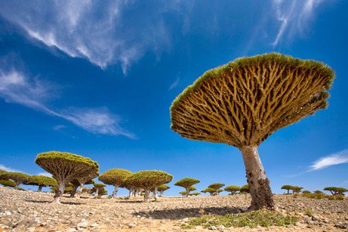
Dracaena cinnabari é uma espécie de dragoeiro endémica do arquipélago de Socotra. Existe uma espécie de lagarto que se encontra profundamente associada a estas árvores para sobreviver. É neste ambiente inóspito que Raquel e os seus colegas irão trabalhar, assim que os conflitos políticos vividos no Médio Oriente assim o permitam.
http://aterraemmarte.com/as-maravilhas-naturais-mais-estranhas-do-mundo-iii/

